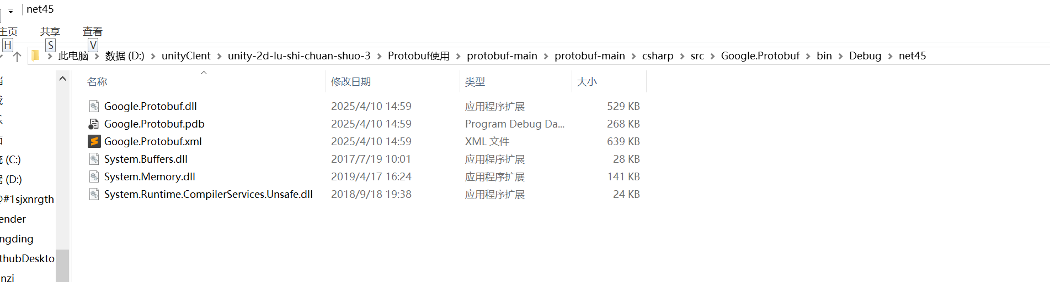
生成的库文件在这个路径，需要在unity 复制进去
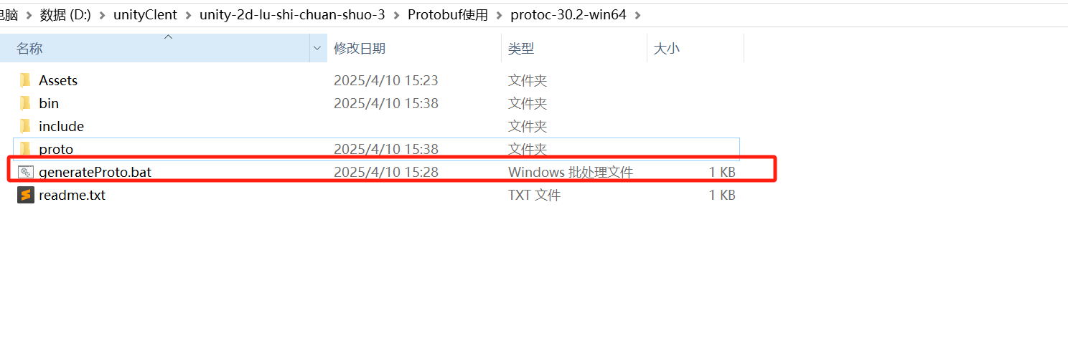
运行这个会吧proto文件夹里的文件生成对应的C#代码，在
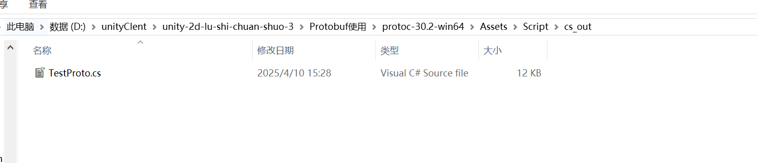
把这个代码 拷贝进项目就行
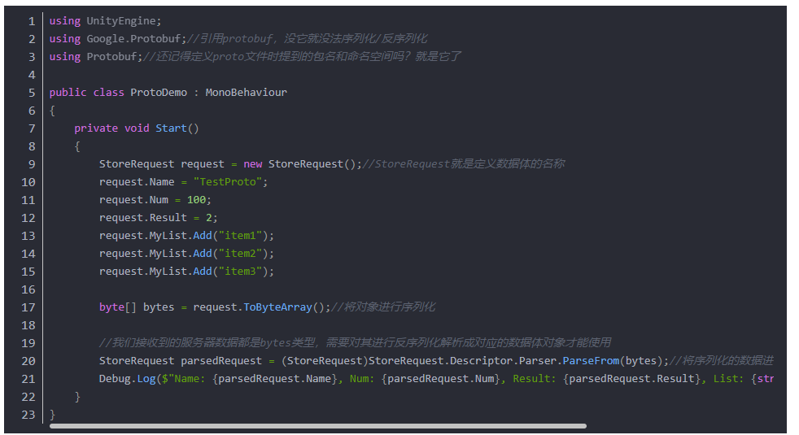

参考文档：https://blog.csdn.net/weixin_42923509/article/details/144986059

